RASPBERRY Pİ 3 İLE JOYİSTİK KONTROLLÜ ROBOTİK KOL PROJESİ

1. GİRİŞ
Robotik kollar günümüz endüstrisinde çokça kullanılmaya başlanmış ve kullanımı gittikçe artan aktüatörlerdir. Bende bu projem de raspberry pi 3 kartını kullanarak 4 adet servo motorlar kullanılabilen bir robotik kol kontrolü gerçekleştirdim. Projemde ki asıl amaç öğrencilere raspberry pi eğitimi verirken hali hazırda çıktılarını görebilecekleri ve motor kontrolü gibi kavramları anlayacakları tasarımı şık bir robotik kol kiti yaptım. Robotik kolum hazırda mevcut ve kullanımda.
GEREKLİ DONANIM BİLEŞENLERİ
1. 1 adet Rasperry pi 3
2. 4 adet Hobi Servo
3. 2 adet joyistik
4. 1 adet MC 3008 ADC modül

GEREKLİ YAZILIM BİLEŞENLERİ
- RPi.GPIO kütüphanesi
- Time kütüphanesi
- Spidev SPI ile ADC modül kullanmamızı sağlayan kütüphane
KULLANILAN BİLEŞENLERİN ÖZELLİKLERİ
1.RASPERRY Pİ 3 : Raspberry Pi kredi kartı boyutunda “gerçek bir bilgisayardır“. Tüm dünyada küçük yaştaki çocukların alıp programlamayı öğrenebilmesi için geliştirilmiştir. Raspberry Pi, bir bilgisayarın yapabileceği çoğu şeyi yapabilme kapasitesi, küçük boyutu ve uygun fiyatından dolayı herkes(çocuklar, eğitimciler, makerlar, yazılımcılar vb.) tarafından kullanılmaktadır.
2.MCP 3008 : Raspberry Pi kartlarında analog veri girişi yoktur MCP 3008 Raspberry gibi analog giriş olmayan kartlarda kullanılan 8 kanal 10-bit çözünürlüklü ADC entegresidir. SPI haberleşme sayesinde sadece 4 adet bağlantı kullanır. Analog veriyi dijitale çevirir
3.Hobi Servo : Servo motorlar gönderilen kodlanmış sinyaller ile şaftları özel bir açısal pozisyonda döndürülebilen motorlardır. Kodlanmış sinyal servo motorun girşine uygulandığı sürece servo motor şaftın açısal pozisyonunu korur. Kodlanmış sinyal değiştirilirse şaftın açısal pozisyonu da değişir.

Servo motorlar çeşitli robot projelerinde, robot kollarda, uzaktan kumandalı uygulamalarda sıklıkla kullanılır. Aynı zamanda yüksek güçlü servo motorlar endüstriyel otomasyonlarda da kullanılabilir. Benim kullandığım servo motorlar %3 ile %12 duty cycle değerlerinde çalışırlar. %3 duty cycle değeri uygulandığı zaman motor en solda %7.5 duty cycle uygulandığı zaman motor orta konumda %12 duty cycle uygulandığı zaman motor en sağ konuma gelmektedir.
4.Joyistik: Joystick modülünün bağlantı için 5 pini bulunmaktadır. Bu pinlerden VRx yatay eksenindeki sinyalleri, VRy dikey eksendeki sinyalleri, SW pini ise joystick tıklama buton pin değerini okumayı sağlar. Joystick modülü yatay ve dikey eksende 0 ile 1023 arasında analog değerler üretir. Bende bu analog değerleri duty cycle aralılarına çevirerek servo motor kontrolü yapmaktayım.

ŞEMATİK ÇİZİMİ

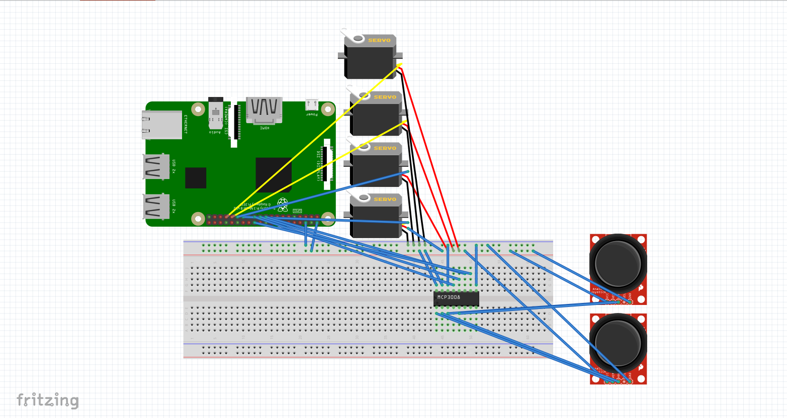

YAPIM AŞAMALARI
1-GPIO KÜTÜPHANESİ KURULUMU
RPi.GPIO Python kütüphanesi, Pi'nin GPIO başlığındaki giriş / çıkış pinlerini bir Python betiği içinde kolayca yapılandırmanıza ve okumamıza izin verir.
1. Adım : İlk olarak Raspberry Pi'deki Raspbian OS'yi güncellemek için aşağıdaki komutu çalıştırdım
sudo apt-get update
2. Adım: Daha sonra aşağıdaki komutu kullanarak "RPI.GPIO" Kitaplığı'nı yükledim
sudo apt-get install rpi.gpio.
2-MCP3008 ÇİPİYLE HABERLEŞMESİ İÇİN SPI İZİNLERİNİN VERİLMESİ
3- KABLOLAMALAR YAPILDIKTAN SONRA AŞAĞIDA VERDİĞİM KODU KULLNARAK JOYİSTİKTEN ALINAN VERİLERİ ARALIKLARA BÖLDÜM HANGİ KONUMDA NASIL BİR ANALOG DEĞER GELDİĞİNİ TESPİT ETTİM
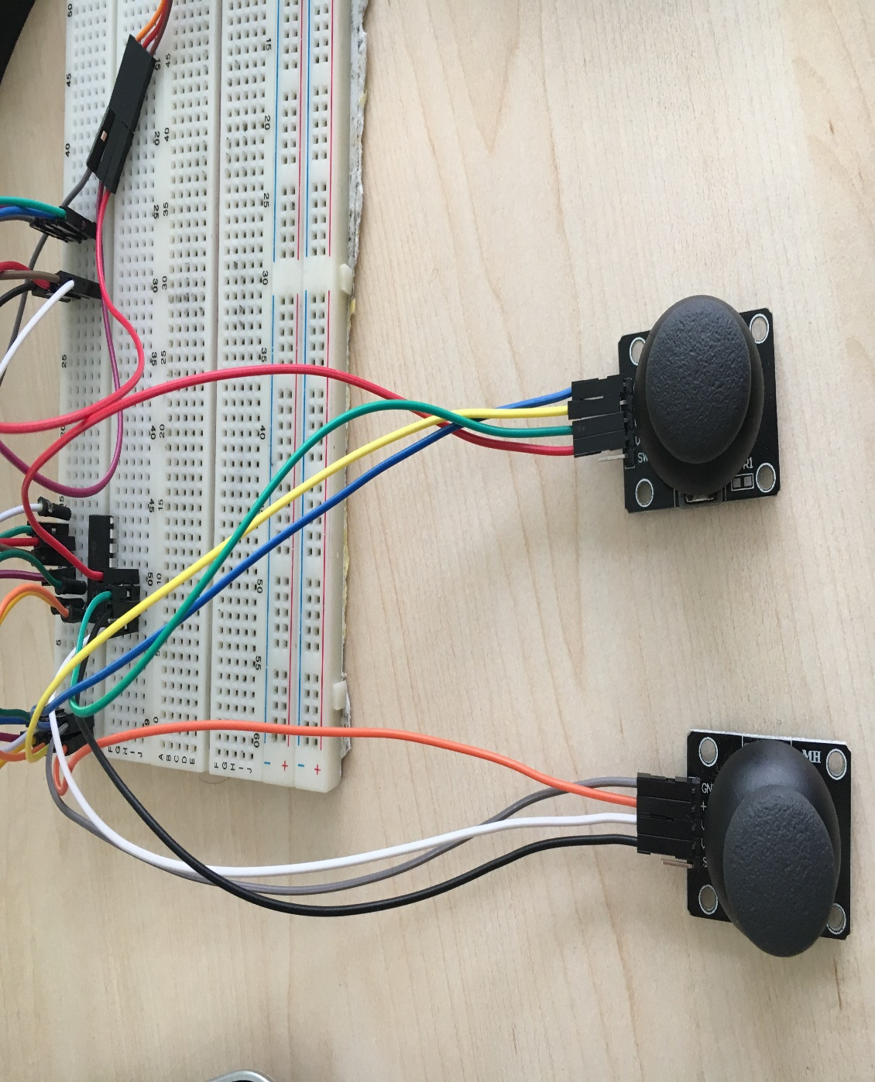
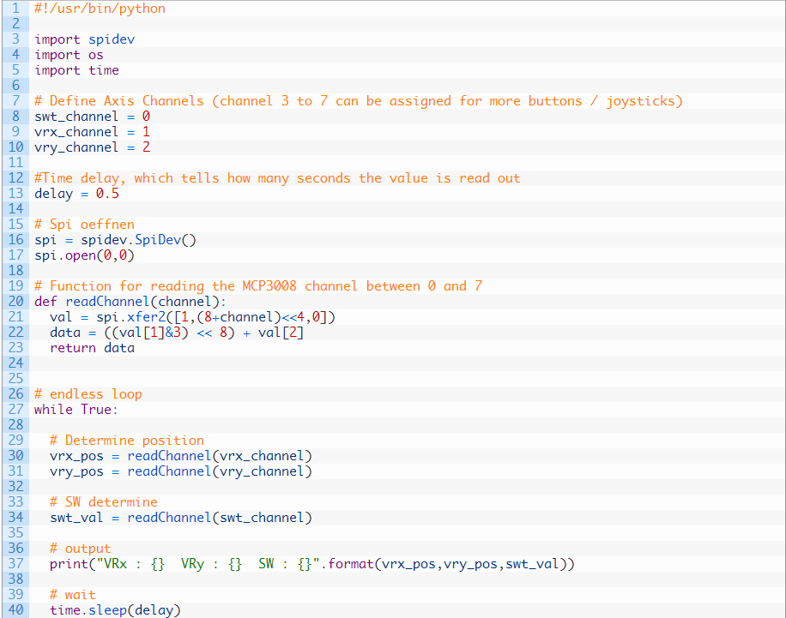

4- RASPBERRY Pİ 3B DEN HANGİ FONKSİYONLAR İLE SERVO MOTOR KONTROLÜ YAPACAĞIMI TESPİT ETTİM VE GPIO KÜTÜPHANESİ İLE YAPABİLECEĞİMİ GÖRDÜM
1- GPIO.PWM(servoPIN, 50) Bu fonksiyon ile hangi pinden kaç hz pwm sinyali olması gerektiğini ayarladım
2- servo.start(2.5)fonksiyonu ile başlangıçta servo motorlara %2.5 duty cycle değerinin uygulanacağını ayarladım
3- p.ChangeDutyCycle(5)fonksiyonu ile de servo motorlara uygulanan duty cycle değerlerinin değiştirileceğini buldum
Servo motorların ve robotik kolun resmi aşağıda ki gibidir
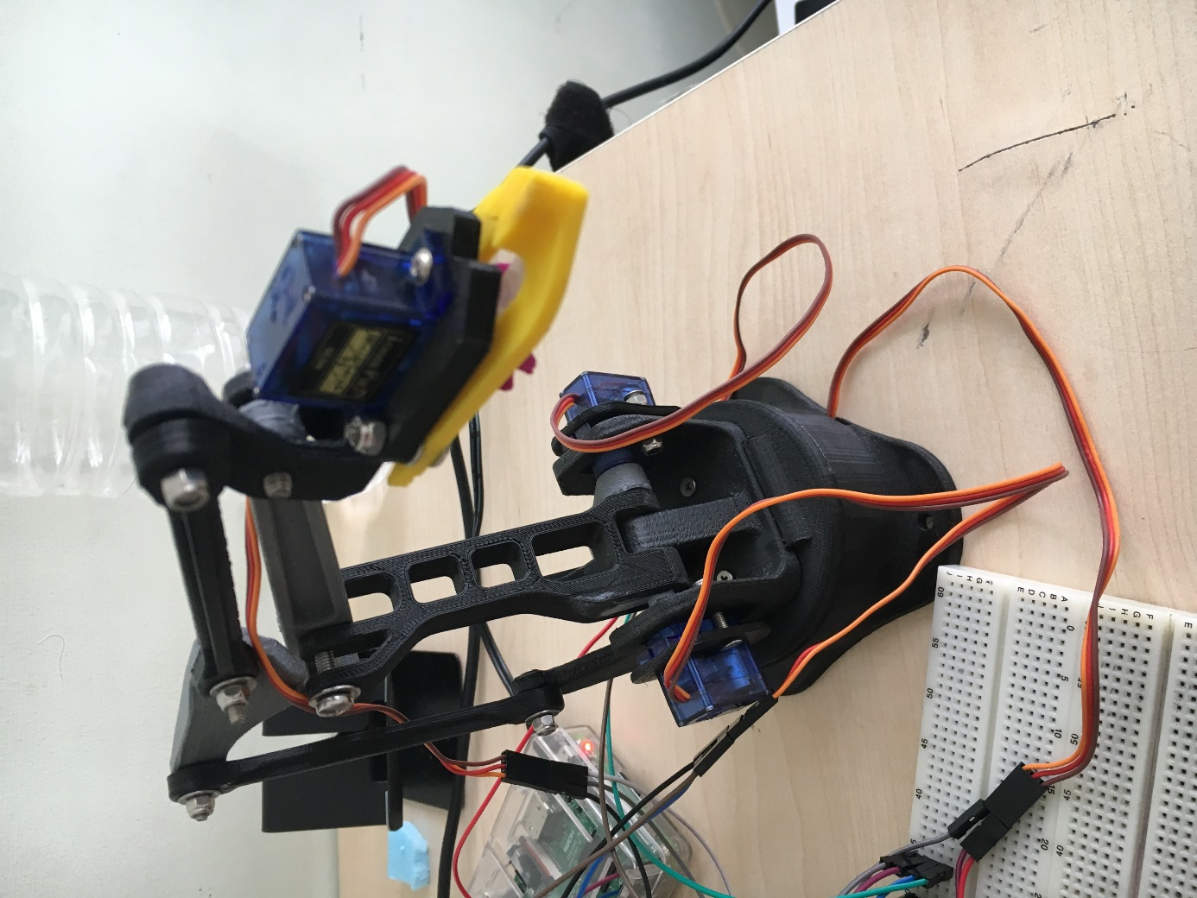
5- RASPBERRY Pİ’ NİN JOYİSTİKTEN ALDIĞI DEĞERLERİ SERVO MOTORLARIN KONUMUNU DEĞİŞTİRMEK İÇİN HANGİ DUTY CYCLE DEĞERLERİNE ÇEVRİLMESİ GEREKTİĞİNİ BULMAK İÇİN donme1=(vrx_pos*12/1024) FORMÜLÜNÜ OLUŞTURDUM VE KODLARI BİRLEŞTİRDİM

6- ROBOTİK KOLUN KONTROLÜ İÇİN YAZILAN KODLAR VE AÇIKLAMALARI

import RPi.GPIO as GPIO #GPIO KÜTÜPHANESİNİ TANIMLADIM
import spidev #SPI İLE ANALOG VERİ OKUMAK İçİN SPİDEV KÜTÜPHANESİ ÇAğRILDI
import time # BEKLEME SÜRELERİ KULLANMAK İÇİN TİME KÜTÜPHANESİNİ KULLANILDI
vrx_channel = 0 #İLK X KANALINA SONRASINDA FONKSİYONDA KULLANMAK İÇİN 0 DEĞERİ ATANDI
vry_channel = 1 #İLK Y KANALINA SONRASINDA FONKSİYONDA KULLANMAK İÇİN 1 DEĞERİ ATANDI
vrx1_channel = 2 #İKİNCİ X KANALINA SONRASINDA FONKSİYONDA KULLANMAK İÇİN 2 DEĞERİ ATANDI
vry1_channel = 3 #İKİNCİ Y KANALINA SONRASINDA FONKSİYONDA KULLANMAK İÇİN 3 DEĞERİ ATANDI
GPIO.setmode(GPIO.BOARD9) #GPIO NUMARALANDIRMALARININ BOARD TÜRÜNE GöRE OLMASI AYARLANDI
GPIO.setup(29, GPIO.OUT) # 29 , 31 , 33 , 35 NUMARALI GPIO PİNLERİ PWM SİNYALİ UYGULAMLARI İÇİN ÇIKIŞ OLARAK AYARLANDI
GPIO.setup(31, GPIO.OUT)
GPIO.setup(33, GPIO.OUT)
GPIO.setup(35, GPIO.OUT)
servo1=GPIO.PWM(29,50) # 29 , 31 , 33 , 35 NUMARALI GPIO PİNLERİ 50 HZ PWM SİNYALİ UYGULAMALARI İÇİN AYARLANDI VE SERVO DEĞİŞKENLERİNE ATANDI
servo2=GPIO.PWM(31,50)
servo3=GPIO.PWM(33,50)
servo4=GPIO.PWM(35,50)
servo1.start(7.5) # 29 , 31,33,35 NUMARALI GPIO PİNLERİNDEN %7.5 DUTY CYCLE UYGULANARAK PWM SİNYALLERİ UYGULANMAYA BAŞLANDI
servo2.start(7.5)
servo3.start(7.5)
servo4.start(7.5)
delay = 0.5 # 5 MS BEKLEME KOYULDU
# Spidevin okuma fonksiyonu çağrılarak spi değişkenine atandı ve değişken sıfır değerinden başlatıldı
spi = spidev.SpiDev()
spi.open(0,0)
# MCP 3008 ÇİPİNDEN ALINAN ANALOG SİNYALLERİN YANLIŞ OKUNMAMASI VE 8 BİTE AKTARILMASI İÇİN OKUMA FONKSİYONU TANIMLANDI
def readChannel(channel):
val = spi.xfer2([1,(8+channel)<<4,0])
data = ((val[1]&3) << 8) + val[2]
return data
# endless loop
while True:
# OKUNAN DEĞERLER HER EKSEN İÇİN FARKLI BİR DEĞİŞKENE ATANDI
vrx_pos = readChannel(vrx_channel)
vry_pos = readChannel(vry_channel)
vrx1_pos = readChannel(vrx1_channel)
vry1_pos = readChannel(vry1_channel)
#0 İLE 1024 DEĞERLERİ ARASINDA OKUNAN ANALOG SİNYALLER 3 İLE 12 ARASINDA Kİ DUTY CYCLE DEĞERLERİNE DÖNÜŞTÜRDÜM
donme1=((vrx_pos*0.008789)+3)
donme2=((vrx_pos*0.008789)+3)
donme3=((vrx_pos*0.008789)+3)
donme4=((vrx_pos*0.008789)+3)
#ELDE ETTİĞİMİZ DÖNME DEĞİŞKEN DEĞERLERİNİ CHANGE FONKSİYONU İLE SERVO MOTORLARA UYGULADIM
servo1.ChangeDutyCycle(donme1)
servo2.ChangeDutyCycle(donme2)
servo3.ChangeDutyCycle(donme3)
servo4.ChangeDutyCycle(donme4)
#DÖNMENİN GERÇEKLEŞMESİ İÇİN BEKLEME SÜRESİ KOYDUM
time.sleep(delay)
#PROGRAMDAN ÇIKILDIKTAN SONRA GPIO PİNLERİNİN TEMİZLENMESİ İÇİB PROGRAM SONU FONKSİYONU OLUŞTURDUM
def endprogram():
GPIO.cleanup()
#PROGRAMIN GÜVENLİ ÇALIŞMASI İÇİN TRY VE EXCEPT FONKSİYONLARINI KULLANDIM
if TRUE== :
try: loop()

except KeyboardInterrupt:
endprogram()

KAYNAK KODU
https://github.com/sburak97 adresinden projenin kaynak koduna ve diğer bilgilere ulaşabilirsiniz

NASIL KULLANILIR VE ÇALIŞIR
Servo motorlar gönderilen kodlanmış sinyaller ile şaftları özel bir açısal pozisyonda döndürülebilen motorlardır. Benim kullandığım servo motorlar %3 duty cycle değerinde en solda %7.5 duty cycle değerinde ortada ve %12 duty cycle değerinde en sağ konumda oluyor. Joyistikler ise 0 ila 1024 analog değerleri üretirler bende bu analog değerleri mcp3008 çipi ile aldım ve 0 değeri geldiği zaman %3 duty cycle 512 değeri geldiği zaman %7.5 duty cycle ve 1024 değeri geldiği zaman %12 duty cycle değerinin okunması için 0 – 1024 değerlerini bu aralıklara indirgeyen bir formül uyguladım. Sonrasında raspberry pi 3b formülden aldığı duty cycle değerlerini servo motorlara uygularak motorların hareket etmelerini sağlar
PROJE RESİMLERİ
Projemin daha işlevli olması açısından robotik kol buldum ve motor kontrolünü direk onun üzerinde gerçekleştirdim.
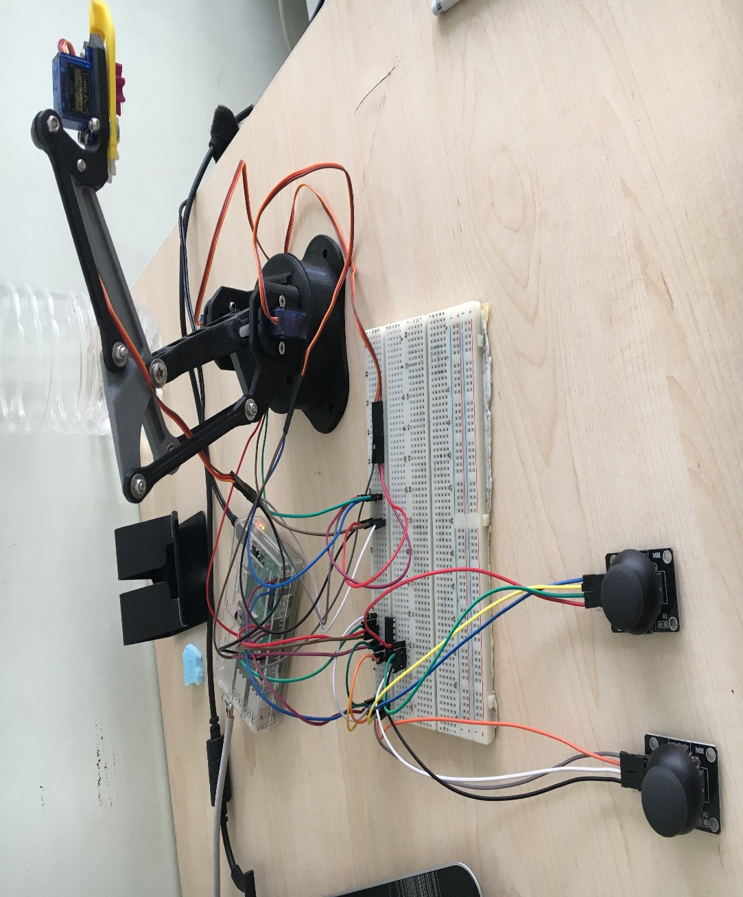
ÖNERİLER
Projem çeşitli noktalardan geliştirilmeye açık bir proje. Aklımda ki ilk plan joyistikleri aradan çıkararak giyilebilir bir eldivene filexi sensör takıp oradan aldığım değerler ile servo motor kontrolünü yapmak. Sonrasında servo motorların kontrolünü istediğim hassasiyette ve şekilde yaptıramıyorum bunun önüne geçmek için kaliteli servolar kullanarak ve de değer aralıklarının daha da küçükleyerek daha hassas bir kontrol yapmak istiyorum.

Youtube Video Kaydını https://www.youtube.com/channel/UCVS8KsUNOYn3_EjAd_oE_gA?view_as=subscriber
adresinden görüntüleyebilirsiniz.

